Documentando o Raciocínio por Hipóteses num Ambiente de Projeto

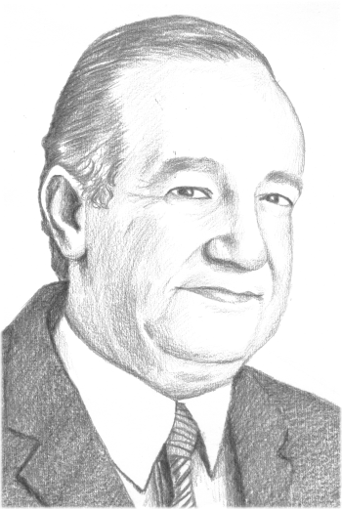 Prof Heitor Luiz Murat de Meirelles Quintella, DSc
hquintel@unisys.com.br

Pesquisador Visitante da UERJ e Professor Associado Inativo da UFF
Perito, assistente Técnico, árbitro e mediador. É Diretor Presidente da StratiMídia, DSc em Sistemas pela UFRJ, MSc em PO pela Universidade de Newcastle, MSc em informática pela PUC/RJ, onde se graduou em Física. É pós doutorado em psicologia de organizações informatizadas e gestão da automação (USP, IBM) e fez formação em consultoria executiva no IBM Advanced Business Institute/NY. É Analista Transacional Organizacional e Consultor Certificado pelo Institute of Management Consultants - NY. Entre seus clientes estão: IBM, Unisys, Ernst Young, Votorantim. Amil, CSN, SERPRO, CEF dentre mais de cem clientes ativos em projetos de treinamento, gestão da mudança, planejamento estratégico integrado de Tecnologia / RH e de marketing/satisfação dos clientes.
Foi consultor executivo IBM, assessor da Presidência da República, diretor do grupo industrial Moddata/Coencisa e de empresas Internacionais de Treinamento, Consultoria e Software. Publicou mais de 200 artigos na mídia latino americana e é autor de dezoito livros. Gerenciou projetos em mais de trinta países e em quase todo o Brasil. Palestrante e consultor dos mais requisitados por empresas das Américas, é também autor premiado de obras infantis, peças de teatro e letras de música popular brasileira implementadas em hardcopy e multimídia voltadas para aplicação empresarial. Lidera projetos de Pesquisa em Competitividade, Integração Empresa Universidade e Coaching.

Resumo

Este trabalho apresenta os aspectos de gerencia do método Hipotético Dedutivo POPPERIANO bem como alguns passos e templates típicos do Orientel visando munir os orientandos de informaçõs necessárias para execução de seus trabalhos de pesquisa.

O Método Científico

O ser humano é curioso por natureza, em particular engenheiros, físicos, matemáticos, biólogos, psicólogos, antropólogos satisfazem esta curiosidade, formulando perguntas sobre o mundo que os cerca, buscando padrões significativos que os auxilia a encontrar respostas, que trazem Saúde, Bem Estar e Prosperidade á humanidade.
O método científico é a maneiras que o Homem encontrou como único caminho na Busca da verdade. Resumidamente ele consiste dos seguintes passos:
 Fazer uma suposição ou. Hipótese.
 Fazer Observações. Observações.
 Coletar dados que possam refletir. Fatos - Dados e FATOS.
 ANALISAR - Análise
 Decidir o significado e tirar. Conclusões

.
Introdução ao ConcEito de Hipótese

As hipóteses são um elemento central do trabalho científico, daí justificar-se dar uma importãncia grande a como se deve lidar com elas no método Orientel

Define-se como hipótese:
- teoria provável mas não demonstrada, uma suposição admissível;
- uma proposição ou conjunto de proposições, afirmadas como uma conjectura provisória que guiam uma investigação (hipótese de trabalho), ou aceita em geral como altamente provável à luz de fatos estabelecidos.
- Uma idéia ou sugestão proposta como ponto de partida para um raciocínio ou explicação.
Alguns exemplos de Hipóteses de relevância histórica são apresentados abaixo. È importante ressaltar que hipóteses não devem ser confundidas com leis particulares ou gerais. Elas são apenas conclusões tentativas para estudos de problemas ou exploração de oportunidades e lançam o cenário para coleta de fatos e dados.

Interrogantes ou Problemas que preocupam, ou despertam curiosidade ou trazem desconforto aos pesquisadores são geradoras das hipóteses. Elas têm o formato de uma declaração afirmativa, apoiada sobre algumas premissas e que pode ser testada por meio de evidências, não podendo ser provadas, elas podem somente ser plausíveis ou rejeitadas. Se os dados e fatos se ajustam à hipótese então ela é reforçada, em caso contrário ela deve ser rejeitada ou modificada, e se modificada deve ser retestada. Testagem de hipóteses podem ser feitas por meio de estatística, de métodos analíticos (que incluem analogias, simulação, comparação, contagem, mensuração, ordenação, classificação, etc...). Ressalte-se que em Ciência nada é sagrado, tudo pode ser testado ou pode ser passível de dúvida.

Exemplo interessante é dado por E H Carr na George Macaulay Trevelyan Lectures de jan-mar 1961 na Universidade de Cambridge. Tome –se a assertiva de Marx “The hand-mill gives us a society with a feudal lord; the steam mill gives us a society with an industrial capitalist.” Conforme a terminologia moderna esta não é uma lei (como Marx queria), pode ser no máximo uma frutífera e promissora hipótese que aponta para mais investigaçãoe para um entendimento mais claro destes padrões de produção.

Outro exemplo histórico interessante é dado pelas pesquisas de David Pendergast (New World Archaeology): “When I was considering the possibility of excavating at Lamanai, I knew only one thing about the site: it was the only Maya Centre in the Lowlands of Guatemala and Belize which boasted a Franciscan church. Obviously there must have been a considerable community at Lamanai in the XVI Century. For no religious order constructs a church where there is no congregation.”

Nesta frase pode-se identificar algumas premissas explícitas:
no religious order constructs a church where there is no congregation
Lamanai, boasted a Franciscan church in the XVI Century

A Hipótese proposta pelo Pesquisador foi enunciada da seguinte forma:
Hipótese de Pendergast: Se havia uma população grande em Lamanai no século XVI ( evidenciada por igrejas franciscanas) então deve ter havido uma população grande anterior cujos traços podem ser descobertos.

Algumas hipóteses de aplicações em gestão de produtos, marcas, mercados, processos e produção modernas podem ser:
- Anúncio X não corresponde a características do produto Y.
- Não há diferenças entre a abordagem de marketing para o catálogo e a de produtos customizados.
- Os métodos de planejamento atuais não são eficazes diante do encurtamento dos ciclos de vida dos produtos.
- O posicionamento físico (plano de exposição e de Gõndola) de um produto X é preponderante na tomada de decisão de compra em Ponto de Venda Presencial de Massa

Neste método testam-se as hipóteses por meio de questões-teste. O procedimento consiste em elaborar uma questão chave, que não passa de uma transformação da hipótese numa pergunta e que pode ser testada por meio de questões teste. As questões teste permitem que se aceite, rejeite ou modifique a hipótese, que se coletem os fatos e dados necessários para endereçar cada problema associado à hipótese bem como investigar a natureza, lógica e estrutura própria da hipótese.
Caso Gerente de Projetos da HAL – Estrutura de Hipóteses e Questões

Problema Interrogante: Como aperfeiçoar o papel dos gerentes de projeto GP

Hipóteses:
A
Tarefas administrativas impedem que os GP’s desempenhem o papel de liderança intelectual junto ao time.

Questão Chave:
Como as tarefas administrativas de projetos impedem os GP’s de desempenhar o papel de liderança intelectual?
Questões de teste:
QT 1. Que tarefas administrativas (TA) são desempenhadas pelos GP’s?
QT-2 Quais são as atividades do papel de liderança (APL) dos GP’s?
QT-3 Quanto tempo os GPs dedicam a TA e a APL nos últimos 18 meses?

B
Conduzir vários projetos simultâneos está causando a perda de qualidade da gerência de projetos.

Questão Chave:
Há uma correlação significativa entre o número de projetos simultâneos e a qualidade da gestão de projetos?
Questões de teste:
QT 1. Qual o número médio de projetos simultâneos dos GP’s?
QT-2 Quais são as avaliações de qualidade dos Gp’s na gestão de projetos?
QT-3 Como variaram estas medidas nos últimos 18 meses?
Uma vez definida a estrutrua de hipóteses e questões o data framework se estabelece pela especificação adicional de Desenho de Conteúdo (Referencial teórico e Instrumentos de Pesquisa), Layout de Resultados, Fontes de Dados e Fatos, Testes de Validação, Plano de execução e Responsabilidades (Cronograma físico financeiro com responsáveis pelas atividades)

No exemplo abaixo mostra-se um caso típico de Gestão de Produtos e Mercados.

Data Framework para Estudo de Mercado

Problema (Issue): Posicionamento de PRODUTO NO MERCADO

HIPÓTESE: Produtos Fracos são o maior obstáculo para ganhar market share
Premissas: conceito, modelo e instrumento de avaliação de produto fraco e de market share

Questao chave: A fraqueza de produtos tem impacto significativo no market share?
Questões Teste:
Quais são as especificações chave do produto?
Quais as fraquezas técnicas do produto?
Quais dessas fraquezas são críticas para os clientes?

Desenho de Conteúdo:
Avaliação Técnica de Forças e Fraquezas (SWOT Model Chandler, Selznick, Mintzberg)
Forças percebidas pelo mercado em decisões de compra
Fraquezas percebidas pelo mercado em decisão de não compra
Teoria de Comportamento de tomada de decisão de Compra (Atitude de Fishbein)
Justificativa de que est é o mais adeqaudo referencal teórico comparando com outras alternativas e fazendo análise Crítica (da revisão de literatura)

Layout de Resultados
Amostra Qualifcada, Justificada e Quantificada com grau de significância
Questionários de Levantamento de Dados e Fatos
Matriz de Plus e Minus por Produto
Matriz de Pesquisa de mercado de decisões de compra e não compra
Fontes de Dados e Fatos
Dados Técnicos de Fabricantes, de Governo, de Agencias Reguladoras, de Órgãos de Defesa do Consumidor
Entrevistas com Pesquisadores, Projetistas de P&D, Representantes de Marketing, Vendedores, Representantes de Assistência Técnica e Manutenção, Peritos Judiciais de Qualidade de Produtos,
Informação de Mercado, entevistas com clientes, com não clientes, Relatórios Técnicos e Independentes de Indústria, Jornais Científicos especializados.( da revisão de literatura)
, Testes de Validação
Confrontação de Informações de P&D com Vendas e com Assistencia Técnica
Comparação de Inputs de Marketing, com relatórios independentes da indústria de de periódicos científicos (da revisão de literatura) e revisão com perito de indústria e com pesquisador em Universidade.

Passos para ConDução de PROjeto Orientado por HipóteseS

No método Orientel faz-se o tratamento de hipóteses dando-se os seguintes passos:

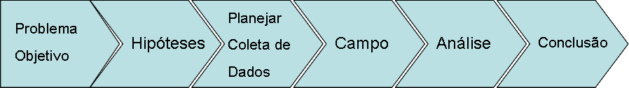
Passos para o tratamento das hipóteses

Problema & Objetivo Passo 1
O problema é definido pelo orientador no método Orientel, pois ele tem a liderança intelectual e a gerência do projeto de pesquisa. Na fase de planejamento em geral realizada na Introduçao ao Projeto de finem se. A Proposta Executiva e o Plano de Projeto (constituído de Introdução ao Problema e Objetivos do trabalho, Revisão de Literatura, Referencial Teórico e Metodologia )

No quadro abaixo definem-se os elementos chave de definiçaõ desta fase de Proposta Executiva;

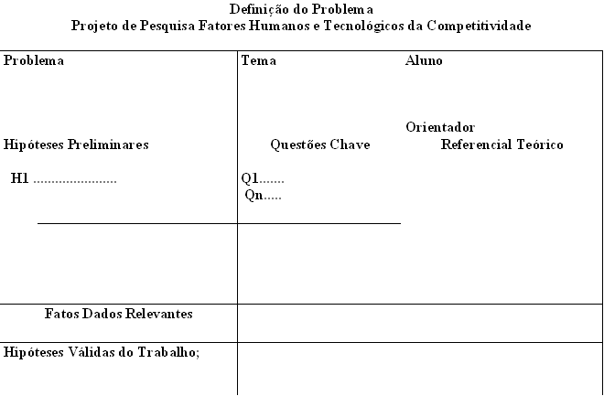

Uma vez feita a Proposta Executiva e aprovada pelo orientador e um Consultor Interno que provavelmente será membro da banca futura. Apartir da aprovação deve ser elaborado o préplano segundo o modelo sumário abaixo:

ESQUEMATIZAÇÃO DO METODO HIPOTÉTICO-DEDUTIVO DE POPPER

CONHECIMENTO PRÉVIO
TEORIAS EXISTENTES

LACUNA, CONTRADIÇÃO
OU PROBLEMA

CONJECTURAS, SOLUÇÕES
OU HIPÓTESES

CONSEQUÊNCIAS FALSEÁVEIS
ENUNCIADOS DEDUZIDOS

TÉCNICAS DE FALSEABILIDADE

TESTAGEM

ANÁLISE DOS RESULTADOS

AVALIAÇÃO DAS CONJECTURAS,
SOLUÇÕES OU HIPÓTESES

REFUTAÇÃO
(REJEIÇÃO)
CORROBORAÇÃO
(NÃO REJEIÇÃO)

NOVA TEORIA

NOVA LACUNA, CONTRADIÇÃO
OU PROBLEMA

Deve-se descrever os objetivos e objetos de estudo de forma clara por meio de verbos cuja exequibilidade possa ser comprovada e demonstrada. Alguma combinação dos seguintes objetivos devem estar presentes: Demonstrar e / ou verificar, Testar e /ou avaliar, Analisar e comparar, Desenvolver e/ou implementar, Identificar e / ou determinar e/ou estabelecer, Avaliar e/ou mensurar e /ou calcular, Aplicar e/ou adaptar, Diagnosticar e Prescrever, Classificar e/ ou defininir taxonomia, Modelar e/ou simular, Explicar e descrever, Prever e/ou Propor e Recomendar. (Usar na graduação 2 conjuntos de verbos, no mestrado 3 conjuntos, nos doutorados 4 conjuntos e em posdoutoramento 5 ou 6 conjuntos, ou mais em cada caso.)

Hipóteses Passo 2

As Hipóteses são proposições apresntadas como explicações para a ocorrência de algum grupo de fenômenos que são tomados como conjectura provisória para orienta a pesquisa, ou algo aceio como altamente provável à luz de fatos laragemtne estabelecidos. Na figura abaixo apresentam-se algumas fontes de inspiração para formulação de hipóteses. Além destas fontes, são válidas em alguns casos específicos também: dados da imprensa, da tradição, de fatos históricos, de rumores e da opinião pública.
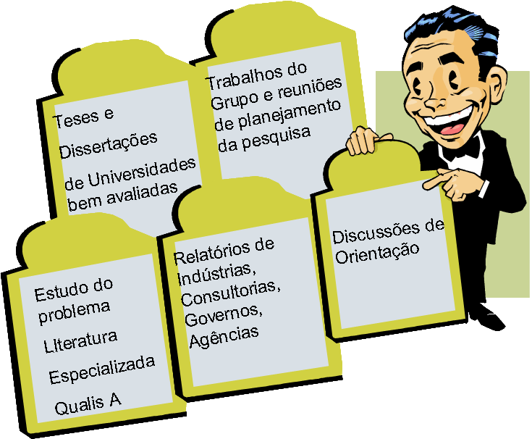
Fontes de informação para ekaboração de hipóteses

Após a definição das hipóteses de trabalho, faz-se o Plano de Raciocínio em que se definem as questões-chave e questões-teste

Proposta e Problema
alinhados com
especialidade
do Orientador
Objetivos alinhados
com Pesquisa do Orientador
Problema definido pelo oreintador
Produtos definidos pelo orientador
Referencial Teórico defiinido pelo orientador expandido pelo orientando
Aprovar
Desenvolver
Preparar
Construir
Hipóteses
Conclusões Tentativas para problema ou oportunidades
Questões
Chave e Teste
Aceitam Rejeitam ou Mudam Hipóteses
Data Framework Referenciais Teóricos
Metodologia Instrumentos

As questões teste permitem que a partir de fatos e evidências dos pré testes que forem sendo colhidos no campo as hipóteses sejam refinadas e e multiplicadas para melhor responder aos objetivos da pesquisa. Por isso o momento de formulação de hipóteses é o de maior criatividade, aquele em que o pesquisador se deixar abduzir. Estas escolhas de uma certa forma armam um cenário propício a desenvolver possíveis conclusões e recomendações potencialmente plausíveis assim como suas alternativas. Idéias que não forem exploradas nesta ocasião devem ser reservadas para futuras pesquisas.

Plano de Coleta de Dados Passo 3

É o conjunto de hipóteses que determina, dentro do contexto do referencial teórico, que fatos necessitam ser coletados. Esta coleta deve ser planejada em ao menos tres etapas, além do pré-teste de instrumentos, para permitir correções. O plano de coleta deve ser cuidadosamente elaborado por meio de procedimentos padrão, que devem ser descritos passo a passo na metodologia, permitindo dimensionar o cronograma físico-financeiro, recursos humanos, atividades e instrumentos necessários.

Nortiea o espírito da coleta jamais buscar todos os dados e fatos , isto pode ser grandemente contra-producente e impede o progresso do trabalho. . O Objetivo deve ser todos os dados e fatos relevantes, sómente o que for necessário e suficiente e nada mais deve ser colhido, garantindo a otimização do trabalho na forma ilustrada abaixo.

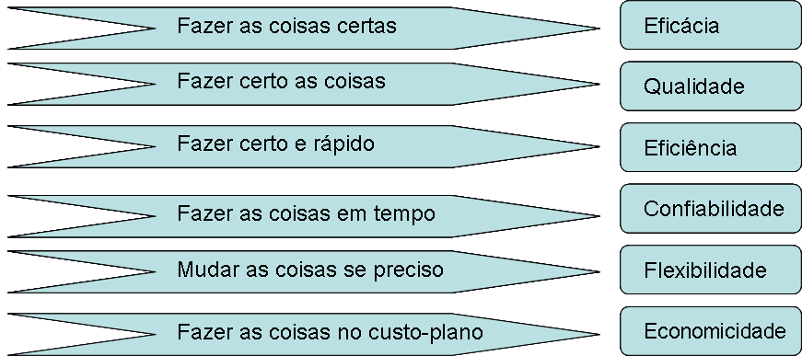

Se houver amostra ele deve ser planejada envolvendo quantificá-la, inclusive ilustrando quantas categorias há e que quantitativo de pessoas em cada categoria ( e.g. amostra da empresa XXX constituída de gerentes ( 15), supervisores ( 50), chefes de seção ( 60) , técnicos (850 - física 10, informática 50, engenharia 220, outros) adminstrativos 60.
Outras qualificações de interesse podem ser combinadas, tais como sexo, formação, idade, tempo de casa, tempo de formado, etc...e outras características que possam interessar em cada caso. População e universo podem descrever cada uma destas categorias que a amostra contém dentro da empresa, no ramo de negócio, na categoria profissional etc... para se fazer uma análise da significância e validade da amostra. Uma análise da significância da amostra do ponto de vista qualitativo e quantitativo segundo as normas de amostragem da ABNT.

As informaçõesrelativas a fatos e dados podem ser oriundas de algumas fontes típicas:

Pesquisadores do Grupo
Orientadores
Professores de Universidades 4 a 7
Documentos
Entrevistas
Literatura científica Qualis A
Consultores ad hoc
Bases de Dados Certificadas
Associações de marketing
Associações de Produtores
Órgãosde Defesa do Consumidor
Òrgãos de governo
Agências reguladoras
Institutos de Estatísticas
Atores Centrais do Tema
Consultores ad hoc
Tradição, Rumores,
Fatos históricos

Alguns erros típicos devem ser evitados num check-list simples constituído de:

- Incluir hipóteses que não contribuem para os objetivos
- Não desenvolver um número suficien te de hipóteses
- Não incluir todas as questões-teste para aceitar ou rejeitar hipóteses
- Não usar ferramentas de planejamento e controle do projeto

No planejamento de coleta deve-se ainda correlacionar as fontes de dados com as questões- teste e hipóteses. Isto é feito pela manutenção de um controle permanente sobre uma tabela como a que está apresentada em seguida:

Hipóteses | Questões | Fontes de Dados e Fatos
Hipóteses | Questões | Entrevistas de Vendas | Observações de comportamento de clientes | Relatórios de Indústria
Hip A1 | Chave |  |  | 
Hip A1 | Teste A 101 | 
Hip A1 | Teste A 102 |  |  | 
Hip A1 | Teste A 103 |  | 
Hip A1 | Teste A 104 |  |  | 
Template de controle da relação de Fontes de Fatos e Dados com questões testes e hipóteses

Coleta de Fatos e Dados no Campo Passo 4

Nesta fase devem ser seguidos os requisitos dos palnos de raciocínio e de coleta, bem como o cronograma físico financeiro com atenção pois esta é a fase mais longa e crítica do projeto..

Os métodos mais frequentes para coleta de fatos e dados são os seguintes:

Evidências Físicas
Construção de modelo físico
Reconstituição
Experimentação controlada
Simulação E Análise Matemática
Observação estruturada de operações
Consulta a documentos
Entrevistas, Análise de percepção e discurso

Sendo a entrevista talvez a mais importante e mais utilizada em Engenharia de Produção, particular atençaõ deve ser dada oo , desenvolvimento do instrumento, planejamento dos entrevistados da amostra, planejamento do processo de entrevista, planejamento dos métodos de tabulação e análise, planejamento do pré-teste para correções, e à execução destes planos..

Análise Passo 5

A Análise na verdade se espalah de maneira virtual desde o priemrio passo, mas ela se intensifica no passo de coleta de fatos e dados no campo. Durante a coleta é necessário analisar pouco a pouco o que está sendo levantado visando:

Descartar dados e fatos irreleveantes
Classificar por relevância e lógica às questões-teste
Determinar quando já se obteve o necessário e suficiente para respodner ás questões teste
Iniciar a síntese dos fatos e dados em achados e descobertas relevantes

A fase pura de análise se inicia com o estudo dos achados e descobertas para confirmar sua relevãncia em relação aos objetivos do projeto. A relevãncia é dada pela resposta ás questões

So What? E Daí? O que se pode concluir?

Análise de fatos em resposta à questão: E Daí?

Fato (1) O mercado do produto X é de 3Mi

Fato (2) O critério usado pela empresa é ou mercado de 5Mi
ou Crescimento de 20% aa em 3 anos

Achado (1)
F(1) + F(2) O mercado é pequeno demais para atendimento ao
Critério estebalecido pela empresa para lançamento
Do produto X

Fato (3) O mercado do produto X cresceu 6% aa
em 5 anos
Fato (2) O critério usado pela empresa é ou mercado de 5Mi
ou Crescimento de 20% aa em 3 anos

Achado ( 2)
F(3) + F(2) O crescimento de mercado é pequeno demais para
atendimento ao Critério estebalecido pela empresa para
lançamento do produto X

Fato (4) O mercado do produto X cresceu consistentemente
em 5 anos
Fato (2) O critério usado pela empresa é ou mercado de 5Mi
ou Crescimento de 20% aa em 3 anos

Achado ( 3)
F(4) + F(2) O crescimento de mercado é sustentado acima do
Tempo estabelecido pelo Critério da empresa para
lançamento do produto X

Conclusão provisória
Ac (1) + Ac(2) + Ac (3) O produto X não atende a dois de tres critérios de lançamento. Como o critério de sustentabilidade é complementar aos dois primeiros que foram rejeitados não se recoemda o lançamento.

Em todo processo de coleta de dados é necessário realizar procedimentos de corroboração:

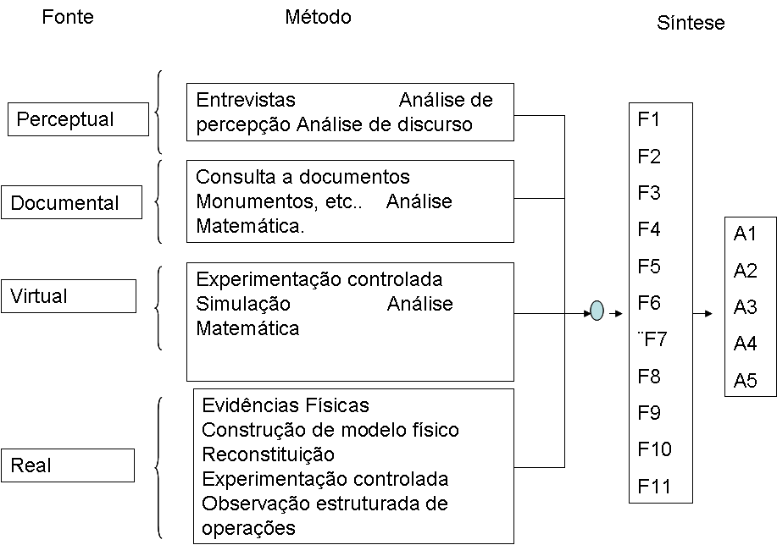

È necessário usar o máximo de fontes de informação para análise de um objeto. Além disto para distinguir um fato de uma suspeita é necessário distinguir se as evidências são fracas ou fortes e também se há mais de duas evidências, no caso de fato, e menos, no caso de suspeita. Só se deve aproveitar os fatos pata fazer-se a síntese para obtenção de achados. As suspeitas devem ser reservadas para aprofundamento posterior até que sejam obtidas mais evidências. No entanto, em estudos do futuro e de análise prospectiva, ou em outros problemas em que a certeza é impossível, é aceitável usar-se suspeitas como evidência para tomada de decisão.
Na tabela abaixo toma-se um caso específico em que se classificaram as evidências e se obteve uma definição de fato ou suspeita para cada objetoem estudo., Cada caso deve sofrer uma análise própria para se obter tabela análoga.

i Objeto de Estudo  FONTE --→ | Evidências |  |  |  | Fato |  | Suspeita
i Objeto de Estudo  FONTE --→ | P | D | V | R | Real | Plausível | Forte | Fraca
O1
O2
O3
O4
O5
O6
O7
O8

A análise é um processo de quatro estágios: Exame de Fatos, Determinação de Achados, Diagnóstico e Enunciado de Previsões e Prescrições

A partir da elucidação dos fatos e dados e identificação de achados, estes últimos são organizados numa rede que permite achegada a conclusões que por sua vez geram previsões e prescrições plausíveis, que se integram num diagrama lógico como se vê abaixo.

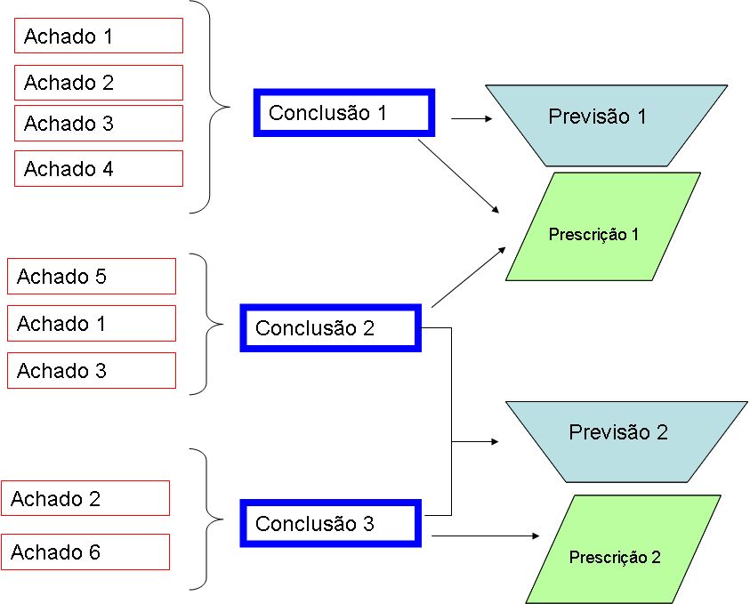

A analogia médica serve para esclarecer e exemplificar a questão como se vê abaixo no diagnóstico de sarampo. Hipótese a ser testada S Tem sarampo
Questões –teste desta hipótese:
- Qual a temperatura de S?
- Temperatura de S Está alta, indicando febre?
- S tem lesões vermelhas na pele?
- S Esteve exposto à doença há pelo menos 15 dias?

SINTOMAS
Circunstâncias
FATOS
Achados
Conclusões
Diagnóstico
Recomendações
Prognóstico
Prescrição
Temp 39º C
Lesões vermelhas na pele
S teve contato
com C
C teve sarampo há 15 ds
FEBRE
Lesões anômalas na pele
Exposição à doença há 15 ds
Infecções
Óbito
Tratamento
Repouso Aspirina Hidratação
S tem sarampo
Saúde
Sem sequelas

Às vezes é necessário testar mais de uma hipótese como se vê abaixo em que se testam sintomas diferenciais de uma das características das doenças consideradas como prováveis em S, a saber: lesões na pele.

Na tabela abaixo vê-se quatro hipóteses: Varíola, Herpes, Molusco, e Catapora. Todas têm como sintoma lesões vermelhas na pele, contudo cada uma delas tem caracteríticas distintas que permitem difernciar uma da outra.

Sintomas diferenciais pelas Lesões | Hipóteses Mutuamente Exclusivas
Sintomas diferenciais pelas Lesões | Smallpox / varíola | Herpes Zooster | Molluscum Contagiosum | Chickenpox / catapora, varicela
Centrais e evoluem para extremidades | ❒
Na face evoluem para o tronco |  |  |  | ❒
Mesmo Estágio de evolução em qualquer tempo | ❒ |  | ❒
Estágios variados de evolução em qualquer tempo |  | ❒ |  | ❒
Distribuição unilateral |  | ❒
Distribuição generalizada | ❒ |  | ❒ | ❒

Em Centros de Pesquisa, Universidades e Consultoras de Ponta usa-se a analogia médica para criar um acervo de dados, informações e conhecimento que permita uma ação mais rápida na resolução de problemas, de forma estruturada, criando Bases de Dados de Sintomas, de métodos e instrumentos de diagnóstico, de patologias, anomalias e defeitos, e de métodos e instrumentos de tratamento bem sucedidos.

Conclusão Passo 6

As conclusões internpretam os achados expressando o que é relevante sobre os mesmos. Elas são o julgamento final do estudo com relação ao problema a ser resolvido, bem como as oportunidades e decorrências previstas e recomendadas. As conclusões na verdade são um refinamento das hipóteses. Pois como as hipóteses são opiniões não testadas e somente aquelas comprovadas por meio de achados deduzidos de fatos e apoiados sobre premissas verdadeiras podem ser alçados à categoria de conclusões.

Contudo, ás vezes, os achados que suportam uma hipótese não necessariamente provam a validade de uma hipótese inteiramente.. Algumas hipóteses são apenas parcialmente corretas, o que convida a reformulação das mesmas. Sendo isto feito pela criaçãode novas questões-teste e descoberta de novos fatos que provem ou reprovem a parte da hipótese questionada.

A recomendação filosófica feita ao profissional para que não se apaixone por hipóteses vem da estrutrua do método que estabelece o abandono das hipóteses e concentração da atenção nas conclusões sobre os achados.

Antes da parte final de sintetização dos resultados obtidos em uma matriza de amaração lógica que reúne todos os passos do trabalho, o Método Orientel preconiza que seja feita uma análise ortogonal de lógica utilizando métodos paraconsistentes ou fuzzy.

